

АДМИНИСТРАЦИЯ ЛЕНИНГРАДСКОЙ ОБЛАСТИ

**КОМИТЕТ ПО СОХРАНЕНИЮ КУЛЬТУРНОГО НАСЛЕДИЯ ЛЕНИНГРАДСКОЙ ОБЛАСТИ**

**ПРИКАЗ**

«___»____________2021 г. №_______________

Санкт-Петербург

**О включении выявленного объекта культурного наследия**

**«Церковь Свт. Николая Чудотворца, кладбище, ограда», местонахождение: Ленинградская область, Волосовский район, д. Ястребино, в единый государственный реестр объектов культурного наследия (памятников истории и культуры) народов Российской Федерации в качестве объекта культурного наследия местного (муниципального) значения «Церковь Святителя Николая Чудотворца», утверждении границ его территории и установлении предмета охраны**

В соответствии со ст. 3.1, 9.2, 18, 33 Федерального закона от 25 июня 2002 года № 73-ФЗ «Об объектах культурного наследия (памятниках истории и культуры) народов Российской Федерации», ст. 4 областного закона Ленинградской области от 25 декабря 2015 года № 140-оз «О государственной охране, сохранении, использовании и популяризации объектов культурного наследия (памятников истории и культуры) народов Российской Федерации, расположенных на территории Ленинградской области», пп. 2.1.2., 2.3.7. Положения о комитете по сохранению культурного наследия Ленинградской области, утвержденного постановлением Правительства Ленинградской области от 24 декабря 2020 года № 850, на основании положительного заключения государственной историко-культурной экспертизы, выполненной экспертной организацией Обществом с ограниченной ответственностью «Темпл Групп» (аттестованный эксперт аттестованный эксперт Е.Б. Яковлева, приказ Министерства культуры Российской Федерации от 11 октября 2018 года № 1772),

п р и к а з ы в а ю:

1. Включить выявленный объект культурного наследия «Церковь Свт. Николая Чудотворца, кладбище, ограда», местонахождение: Ленинградская область, Волосовский район, д. Ястребино, в единый государственный реестр объектов культурного наследия (памятников истории и культуры) народов Российской Федерации (далее – Реестр) в качестве объекта культурного наследия местного (муниципального) значения, вид объекта – памятник, с наименованием «Церковь Святителя Николая Чудотворца», местонахождение: Ленинградская область, Волосовский муниципальный район, Бесединское сельское поселение, деревня Ястребино, д. 46 (далее – ансамбль).
2. Утвердить границы территории ансамбля согласно приложению № 1 к настоящему приказу.
3. Установить предмет охраны ансамбля согласно приложению № 2 к настоящему приказу.
4. Исключить выявленный объект культурного наследия, указанный в п. 1 настоящего приказа, из Перечня выявленных объектов культурного наследия, расположенных на территории Ленинградской области, утвержденного приказом комитета по культуре Ленинградской области от 01 декабря 2015 года № 01-03/15-63.
5. Обеспечить внесение сведений об объекте культурного наследия местного (муниципального) значения, указанном в п. 1 настоящего приказа, в Реестр.
6. Направить письменное уведомление собственнику или иному законному владельцу выявленного объекта культурного наследия, указанного в п. 1 настоящего приказа, земельного участка в границах территории объекта культурного наследия местного (муниципального) значения, указанного в п. 1 настоящего приказа
7. Копию настоящего приказа направить в сроки, установленные действующим законодательством, в федеральный орган исполнительной власти, уполномоченный Правительством Российской Федерации на осуществление государственного кадастрового учета, государственной регистрации прав, ведение Единого государственного реестра недвижимости и предоставление сведений, содержащихся в Едином государственном реестре недвижимости, его территориальные органы.
8. Обеспечить размещение настоящего приказа на сайте комитета по сохранению культурного наследия Ленинградской области в информационно-телекоммуникационной сети «Интернет».
9. Настоящий приказ вступает в силу со дня его официального опубликования.
10. Контроль за исполнением настоящего приказа оставляю за собой.

Заместитель Председателя

Правительства Ленинградской области –

председатель комитета по сохранению

культурного наследия В.О. Цой

Приложение 1

к Приказу комитета

по сохранению культурного наследия

Ленинградской области

от «____» ____________ 2021 г.

№ _________________________

**Границы территории объекта культурного наследия**

**местного (муниципального) значения**

**«Церковь Святителя Николая Чудотворца»**

**по адресу: Ленинградская область, Волосовский район, Бесединское сельское поселение, деревня Ястребино, д. 46**

Граница территории объекта культурного наследия проходит:

от точки 1 до точки 24 граница территории объекта культурного наследия проходит по границе исторической ограды территории церкви Святителя Николая Чудотворца.

**Карта (схема) границ территории объекта культурного наследия**

**местного (муниципального) значения**

**«Церковь Святителя Николая Чудотворца»**

**по адресу: Ленинградская область, Волосовский район, Бесединское сельское поселение, деревня Ястребино, д. 46**

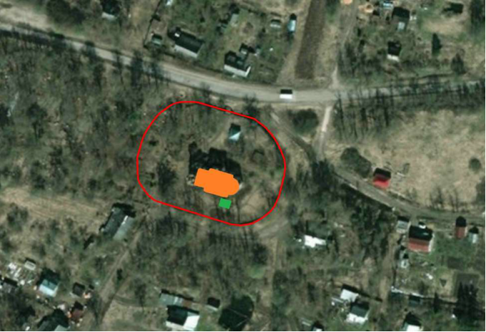

Условные обозначения:

|  |  |
| --- | --- |
|  | - граница территории объекта культурного наследия местного (муниципального) значения |

**Координаты характерных поворотных точек границ территории**

**объекта культурного наследия местного (муниципального) значения**

**«Церковь Святителя Николая Чудотворца»**

**по адресу: Ленинградская область, Волосовский район, Бесединское сельское поселение, деревня Ястребино, д. 46.**

**МСК-47 зона 2**

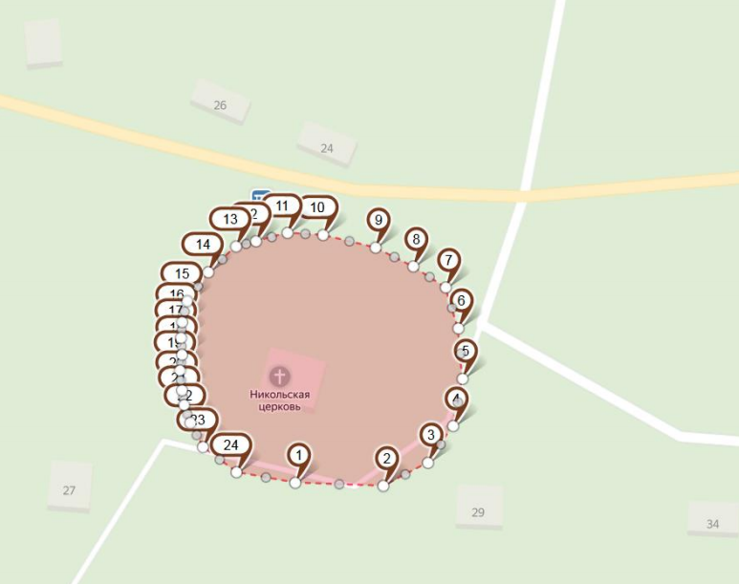

|  |  |  |
| --- | --- | --- |
| Номер характерной (поворотной) точки | X | Y |
| 1 | 375317.22 | 2136270.51 |
| 2 | 375315.54 | 2136296.10 |
| 3 | 375321.86 | 2136309.10 |
| 4 | 375332.31 | 2136316.74 |
| 5 | 375345.95 | 2136319.90 |
| 6 | 375360.62 | 2136319.12 |
| 7 | 375372.62 | 2136315.82 |
| 8 | 375379.00 | 2136306.55 |
| 9 | 375384.82 | 2136295.74 |
| 10 | 375388.93 | 2136280.61 |
| 11 | 375389.85 | 2136270.26 |
| 12 | 375387.69 | 2136261.04 |
| 13 | 375386.34 | 2136255.20 |
| 14 | 375379.11 | 2136246.90 |
| 15 | 375370.91 | 2136240.70 |
| 16 | 375364.86 | 2136238.99 |
| 17 | 375360.29 | 2136238.55 |
| 18 | 375355.41 | 2136238.71 |
| 19 | 375350.85 | 2136237.96 |
| 20 | 375345.04 | 2136238.40 |
| 21 | 375340.76 | 2136238.88 |
| 22 | 375335.52 | 2136240.55 |
| 23 | 375328.40 | 2136244.00 |
| 24 | 375320.79 | 2136253.53 |

Определение географических координат характерных точек границы территории объекта культурного наследия выполнено в местной системе координат МСК-47, зона 2.

**Режим использования территории объекта культурного наследия местного (муниципального) значения**

**«Церковь Святителя Николая Чудотворца» по адресу:**

**Ленинградская область, Волосовский район, Бесединское сельское поселение, деревня Ястребино, д. 46**

1. Земельные участки в границах территории объекта культурного наследия (ансамбля)

относится к землям историко-культурного назначения. Требования к осуществлению деятельности в границах территории объекта культурного наследия и требования к содержанию и использованию территории объекта культурного наследия устанавливаются законодательством Российской Федерации об объектах культурного наследия.

2. На территории объекта культурного наследия запрещается:

2.1. строительство объектов капитального строительства и увеличение объемно-пространственных характеристик, существующих на территории ансамбля объектов капитального строительства;

2.2. хозяйственная деятельность, ведущая к разрушению, искажению внешнего облика Объекта, нарушающая целостность объекта культурного наследия и создающая угрозу его повреждения, разрушения или уничтожения;

2.3. установка на фасадах, крышах Объекта кондиционеров, телеантенн, тарелок спутниковой связи, а также других средств технического обеспечения;

2.4. прокладка наземных и воздушных инженерных коммуникаций, кроме временных, необходимых для проведения реставрационных работ;

2.5. устройство автостоянок;

2.6. размещение любых рекламных конструкций на Объекте и на его территории;

2.7. создание разрушающих вибрационных нагрузок динамическим воздействием на грунты в зоне их взаимодействия с Объектом;

2.8. размещение промышленных и производственных предприятий, а также предприятий, связанных с пожаро- и взрывоопасной деятельностью, складов, автосервисов, автомастерских, гаражей.

3. На территории объекта культурного наследия разрешается:

3.1. проведение работ по сохранению объекта культурного наследия или его отдельных элементов;

3.2. сохранение элементов планировочной структуры территории Объекта;

3.3. сохранение элементов природного и культурного ландшафта;

3.4. воссоздание или компенсация утраченных элементов Объекта, производимые на основании письменного разрешения и задания в соответствии с документацией, согласованной органом исполнительной власти, уполномоченным в области охраны объектов культурного наследия;

3.5. проведение работ по обеспечению функционирования Объекта и поддержанию его функциональной инфраструктуры, не нарушающих целостности его территории;

3.6. ведение хозяйственной деятельности, не противоречащей требованиям обеспечения сохранности объекта культурного наследия и позволяющей обеспечить функционирование объекта культурного наследия в современных условиях;

3.7. проведение работ по озеленению и благоустройству территории, производимых, в том числе, с применением методов реставрации, направленных на формирование наиболее близкого к историческому восприятию Объекта;

3.8. вертикальная планировка территории, в том числе инженерные работы по отведению ливневых вод с территории и от строений;

3.9. проведение работ по консервации и реставрации Объекта на основании комплексных научно-исследовательских работ;

3.10. обеспечение доступа к объекту культурного наследия;

3.11. обеспечение мер пожарной безопасности;

3.12. обеспечение мер экологической безопасности.

4. Проведение работ в границах территории объекта культурного наследия осуществляется на основании разрешения государственного органа охраны объектов культурного наследия при условии обеспечения сохранности объекта культурного наследия при проведении указанных работ.

Приложение 2

к Приказу комитета

по сохранению культурного наследия Ленинградской области

от «____» ____________ 2021 г.

№ _________________________

**Предмет охраны**

**объекта культурного наследия местного (муниципального) значения**

**«Церковь Святителя Николая Чудотворца»,**

**по адресу: Ленинградская область, Волосовский район, Бесединское сельское поселение, деревня Ястребино, д. 46**

|  |  |  |  |
| --- | --- | --- | --- |
| №  п/п | **Видовая принадлежность предмета охраны** | **Предмет охраны** | **Фотография** |
| 1 | **2** | **3** | **4** |
| **I. Церковь** | | | |
| 1 | Объемно-пространственное решение | историческое объемно- пространственное решение церкви с колокольней, пятигранной апсидой; местоположение в исторических границах ансамбля. | Гравюра 1870-х гг. |
| 2 | Конструктивная система здания | наружные кирпичные стены; арочные кирпичные перемычки оконных и дверных проемов. |  |
| 3 | Объемно- планировочное решение | историческое объемно- планировочное решение. |  |
| 4 | Архитектурно- художественное решение фасадов | покрытие наружных капитальных стен гладкой штукатуркой; местоположение оконных и дверных проемов; оформление проемов – наличники с клеевидным завершением.  живописные изображения Св.Великомученницы Екатерины и Св. князя Александра Невского (масляная живопись по жести) |  |
| **II. Кладбище** | | | |
| 1 | Объемно-пространственное решение | местоположение семейного захоронения Веймарнов в исторических границах ансамбля, местоположения пяти надгробий на территории захоронения. |  |
| 2 | Конструктивная система | Кованая металлическая ограда на известняковом цоколе |  |
| **III. Ограда** | | | |
| 1 | Объемно-пространственное решение | Местоположение входных пилонов, исторические габариты надвратной арки; историческое местоположение ограды. |  |
| 2 | Конструктивная система | высокий каменный цоколь с квадратными каменными тумбами, в промежутках между которыми установлена металлическая решетка (современная). |  |

Предмет охраны может быть уточнен в процессе историко-культурных и реставрационных исследований, реставрационных работ.

**Подготовлено:**

Главный специалист отдела по осуществлению полномочий Ленинградской области в сфере объектов культурного наследия департамента государственной охраны, сохранения и использования объектов культурного наследия комитета по культуре Ленинградской области

_________________А.Е. Смирновой

**Согласовано:**

Заместитель председателя комитета - начальник департамента государственной охраны, сохранения и использования объектов культурного наследия

_________________ Г.Е. Лазарева

Начальник отдела по осуществлению полномочий Ленинградской области в сфере объектов культурного наследия департамента государственной охраны, сохранения и использования объектов культурного наследия комитета по культуре Ленинградской области

__________________С.А. Волкова

Начальник сектора судебного и административного производства департамента государственной охраны, сохранения и использования объектов культурного наследия комитета по культуре Ленинградской области

__________________Ю.И. Юруть